Конспект урока «Звук и буква М» для детей
Тема урока: Путешествие в страну звуков и букв.
Цель: Познакомить со звуком [м] и буквой М, учить дифференцировать понятие звук и буква.
Задачи: Развивать слуховое внимание.
Учить выделять звук [м] в начале слова, в середине, и в конце.
Учить соотносить схему с написанным словом.
Учить читать слоги.

Ход занятия: I.Организационный момент.
II Сообщение темы урока:
На свете добрых слов живёт немало.
Но всех добрее и важней одно:
Их двух слогов простое слово
И нету слов важнее, чем оно! … (мама)

Звучит песня «О мамонтёнке»,
слова Д Непомнящей, музыка В Шаинского
ВОСПИТАТЕЛЬ: Скажите, кто потерял маму? (Мамонтёнок)
Показывается картинка с изображением мамонтёнка.

Для того, чтобы помочь Мамонтёнку найти маму, надо выполнить задания.
И так, отправляемся вместе с Мамонтёнком искать его маму. Отправившись на поиски мамы. Мамонтёнок встретил Медвежонка, который в это время чистил зубы. Он предложил почистить зубы вместе с ним.

III Артикуляционная гимнастика
«Чистим зубки» (научиться удерживать кончик языка за нижними зубами).
Чищу зубы чисто, чисто
И снаружи, и внутри;
Я хочу, чтобы всегда
Были белые они.
- улыбнитесь, откройте рот. Кончиком языка водите влево – вправо за нижними зубами. Затем поднимите язычок вверх и почистите верхние зубы.
«Лопаточка» (расслабление мышц языка, удерживание языка широким, распластанным)
Язычок наш как лопатка -
Очень ровный, очень гладкий.
А такой лопаткой,
И копать приятно.
«Улыбка – Трубочка» (развитие подвижности губ, формирование уклада губ,

Артикуляция звука [М] При произнесении звука [м]:
-Посмотрите в зеркало, и произнесите звук [М]. Губы сжаты вместе, они не пускают воздух. Но он нашел путь: воздух идет через нос. Когда говорим звук [М], нос сердится, “гудит”, и губы “гудят”. Это можно почувствовать, если дотронуться до них пальцами.
а) губы сомкнуты без напряжения;
б) расстояние между резцами и положение языка зависят от следующего за ним гласного;
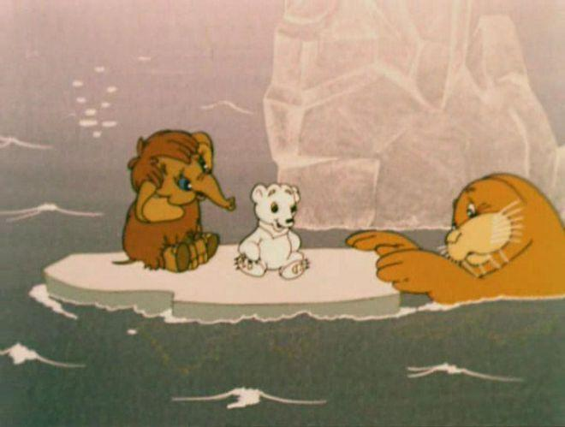
в) голосовые складки напряжены, сближены и колеблются, в результате чего образуется голос.

-Мамонтёнку было интересно, но он очень хотел увидеть свою маму. Медвежонок не знал, где его мама и предложил спросить у мудрого дядюшки моржа (Звучит музыка – плескание волн)

IV Ребята! Надо помочь маленькому путешественнику!
- А вот и первый остров. На нем два домика.
Чтобы плыть дальше, малыш должен ответить на вопросы. Поможем?
Какие бывают звуки? (Гласные и согласные)
Где живут гласные звуки? (В красном домике)
Где живут согласные звуки? (В синем домике)
В каком домике живёт звук [М] ? (В синем). Почему?
-Потому, что этот звук согласный.
Молодцы, ребята! Вы помогли Мамонтенку!

- Смотрите, впереди новый остров и на нем Малышу нужно пройти
более сложное испытание: узнать букву на ощупь, рассказать про нее стишок, и найти для нее место в нужном домике.
Палочка и палочка, Вот качели- Взявшись за руки, мы встали.
Между ними галочка. Буква М! И на «М» похожи стали.
И понятно сразу всем: Здесь качаться
Получилась буква М. Можно всем!
Ребята, у каждого звука есть своя буква. Скажите, а чем отличается звук от буквы? (Звуки мы слышим, а буквы видим, читаем, пишем).
- Правильно, звуки мы слышим, а увидеть их нам помогают буквы. Звуки [М] и [Мь]мы будем обозначать буквой М. (На доске демонстрационная буква М).
- Из каких элементов состоит буква М? (из 4-х палочек).
- Напишите букву М в воздухе.
- Выложите букву М из счетных палочек.
- Вот и доплыл наш Мамонтёнок до Африки. Там он встретил обезьянку. Она угостила его бананом и предложила прочитать слоги. На магнитной доске составлены слоги: МА, МУ, МО, МЫ. Давайте поможем обезьянке, прочитать их.
Чем похожи эти слоги? (Они состоят из двух букв, первая буква М).
А чем они отличаются? (второй буквой). Поменяйте буквы местами, прочитайте, что получилось. (АМ, УМ, ОМ, ЫМ).

У обезьянки есть волшебный сундучок, помогите Мамонтёнку угадать, что в нём?

Мне с ним нравится играть:
Прыгать, бегать, догонять!
Что за шарик резво скачет? -
Это мой любимый... (мячик)
Физминутка: Поиграем, кому я кину мячик, тот называет слово со звуком [М].

- Мамонтёнку очень понравилось играть с Обезьянкой, но ему надо было искать свою маму. Обезьянка привела Мамонтёнка к тётушке Слонихе, Она сразу узнала Мамонтёнка. Слониха очень обрадовалась и угостила детей мармеладом.
V От радости герои запели песенку, давайте им подпоём.
(Исполняется «Мамина песенка», слова М.Пляцковского
Музыка М.Парцхаладзе)

Если в небе туча хмурится,
Если снег летит в саду,
Я в окно смотрю на улицу,
Я с работы маму жду.
Пускай узнает ветер,
И звезды, и моря,
Что лучше всех на свете
Мамочка моя!

VI Итог занятия: Звук [М] гласный, или согласный? С какого звука начинается слово Мамонтёно







